Nicolas Vanier
Décès: 14 janvier 1680

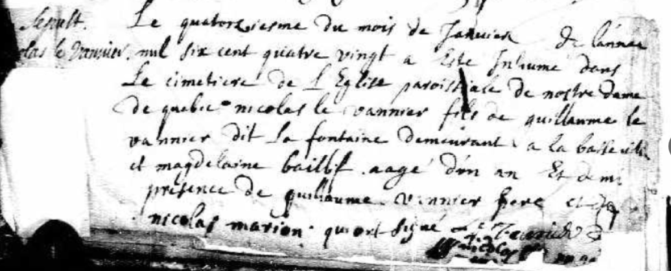

en retrait à gauche: Sepult. ...colas Le Vannier

Le quatorziesme du mois de Janvier de l'année
mil six cent quatre vingt a Este Inhumé dans
Le cimetière de l'Eglise paroissiale de notre Dame
de quebec nicolas le vannier fils de guillaume le
vannier dit la fontaine demeurant a la basse ville
et magdelaine baillif aagé d'un an Et demi
(en) présence de guillaume vannier père et de
nicolas marion qui ont Signé Le Vannier (paraphe)
Nicolas marion

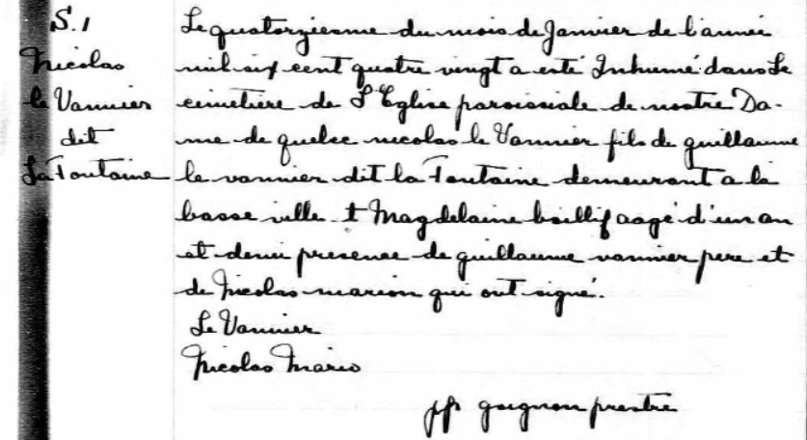

Référence : Fond Drouin

